新华粤（湛江）资源综合优化利用科技有限公司
10万吨/年环氧乙烷综合利用和20万吨/年二氧化碳废气资源利用项目

环境影响评价公众参与说明

新华粤（湛江）资源综合优化利用科技有限公司
二〇二〇年十一月

目录
1 概述 1
1.1公众参与的目的和意义 1
1.2公众参与公众计划 1
1.3建设单位组织的环境影响评价公众参与整体情况 1
2 首次环境影响评价信息公开情况 2
2.1公开内容及日期 2
2.2公开方式 2
2.3公众意见情况 4
3 征求意见稿公示情况 4
3.1公示内容及时限 4
3.2公开方式 4
3.3查阅情况 10
3.4公众提出意见情况 10
4 其他公众参与情况 10
5 公众意见处理情况 10
5.1公众意见概述和分析 10
5.2公众意见未采纳情况 10
6 报批前公开情况 11
6.1 公开内容及日期 11
6.2 公开方式（网络） 11
7 其他 12
8 诚信承诺 12
9 附件 13

概述

1.1公众参与的目的和意义
（1）维护公众合法的环境权益，在环境影响评价中体现以人为本的原则。
（2）更全面地了解环境背景信息，发现存在环境问题，提高环境影响评价的科学性和针对性。
（3）通过公众参与，提出经济有效的且切实可行的减缓不利社会环境影响的措施。
（4）平衡各方面利益，化解不良环境影响可能带来的社会矛盾。
（5）推动政府决策的民主化和科学化。

1.2公众参与公众计划
根据《中华人民共和国环境影响评价法》、《环境保护公众参与办法》（环境保护部令第35号）、《环境影响评价公众参与办法》（生态环境部令第4号），并结合有关建设项目相关信息，制定本项目的公众参与工作方式，方式如下：（1）公开环境影响评价信息；（2）征求公众意见；（3）公众意见汇总分析；（4）公众意见的反馈；（5）编写公众参与说明。
本次公众参与按照《环境影响评价公众参与办法》（生态环境部令第4号）要求进行环境影响评价信息公开，通过网上公示，张贴公告，登报纸等形式，充分收集公众意见。

1.3建设单位组织的环境影响评价公众参与整体情况
（1）项目名称：10万吨/年环氧乙烷综合利用和20万吨/年二氧化碳废气资源利用项目；
（2）建设地点：湛江市开发区东海岛石化产业园内（场址中心坐标为经度110.43735°，纬度21.0396720°）；
（3）建设单位：新华粤（湛江）资源综合优化利用科技有限公司；
（4）建设性质：新建；
（5）环境影响评价类别：按照《建设项目环境影响评价分类管理名录》（生态环境部第1号令修改），本项目属十五、化学原料和化学制品制造业，36基本化学原料制造；……合成材料制造……
（6）国民经济行业类型：根据国民经济行业分类，本项目属C2662专用化学品制造；
建设规模：本次新华粤（湛江）资源综合优化利用科技有限公司项目地块用地为长方形，占地面积为73337.34平方米，约110亩。其中10万吨/年环氧乙烷聚醚装置占地约48.73亩（含事故池、雨水池等），另外10万吨/年二氧化碳废气回收项目占地约10.07亩，剩余51.20亩为二期预留用地。用湛江中科项目的环氧乙烷资源作为原料，产品规模减水剂单体10.3万吨/年；利用湛江中科项目的二氧化碳废气作为原料气，产品规模食品级液体二氧化碳88000t/a、干冰10000t/a。项目初步定员74人，本项目的生产为四班二倒制，每班工作时间为12小时，年工作天数为333天，年操作时间8000小时。
根据《中华人民共和国环境影响评价法》、《环境影响评价公众参与办法》环境保护部令第35号）、《环境影响评价公众参与办法》（生态环境部令第4号）等要求，建设单位于2020年9月30日委托安徽浩海环保科技有限贵公示开展建设项目环境影响评价工作，进行了征求意见稿公示和报批前全本公示，公示方式包括网络公示和报纸公示。

首次环境影响评价信息公开情况

2.1公开内容及日期
建设单位于2020年9月30日在环境影响评价信息公示平台上进行了第一次公示http://www.xhysh.com/contents/10/347.html。公开内容包含：（1）项目名称及概要；（2）建设单位与联系方式；（3）承担环境影响评价工作的机构名称和联系方式；（4）环境影响评价工作程序与工作内容；（5）征求公众意见的主要事项；（6）公众提出意见的主要方式等。

2.2公开方式
2.2.1网络
建设单位于2020年9月30日在环境影响评价信息公示平台上进行了第一次公示http://www.xhysh.com/contents/10/347.html。第一次网上公示的相关截图见图2-1。
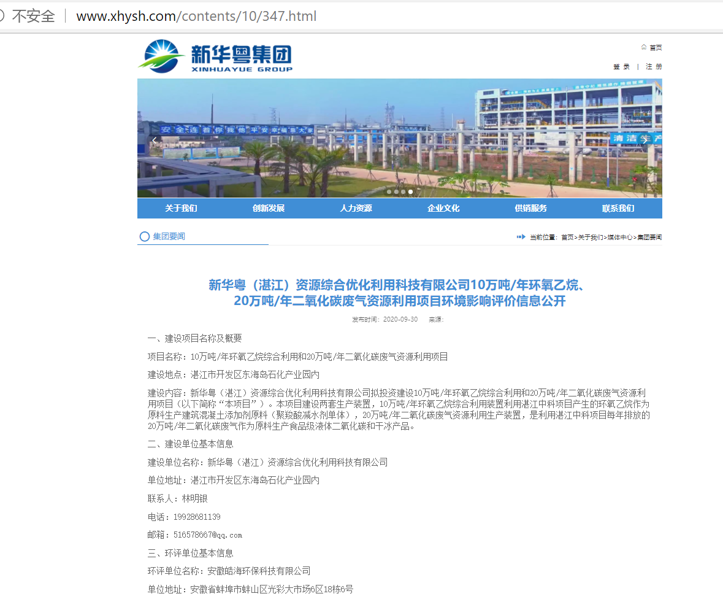
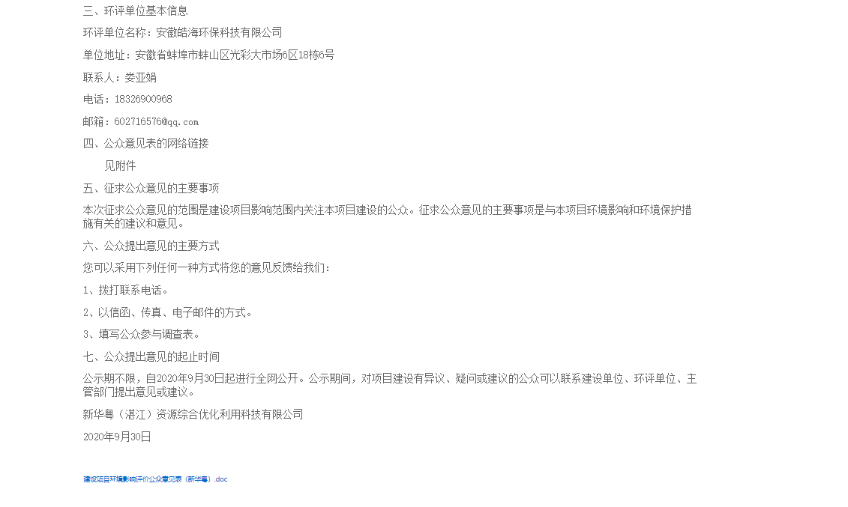
图2-1第一次网上公示截图
2.2.2其他
第一次公示未采取其他公开方式。

2.3公众意见情况
本项目在新华粤集团官网上首次公开环境影响评价信息期间，期间未收到公众提出意见。

征求意见稿公示情况

3.1公示内容及时限
建设单位于2020年10月10日至10月23日在环境影响评价信息公示平台上进行了第二次公示http://www.xhysh.com/contents/10/354.html，公示时间为10个工作日。公开内容包含：（1）项目名称及概要；（2）区域环境概况；（3）建设项目对环境可能造成的影响；（4）预防或者减轻不良环境影响的对策和措施；（5）环境影响评价结论要点；（6）征求公众意见的范围和主要事项。（7）公众提出意见的方式和起止时间等。
根据2019年1月1日期实施的《环境影响评价公众参与办法》第十条，“建设项目环境影响报告书征求意见稿形成后，建设单位应当公开下列信息，征求与该建设项目环境影响有关的意见”。
因此，本项目第二次公示内容及时限符合《办法》要求。

3.2公开方式
3.2.1网络
建设单位于2020年10月10日至10月23日在环境影响评价信息公示平台上进行了第二次公示http://www.xhysh.com/contents/10/354.html。第二次网上公示的相关截图见图3-1。
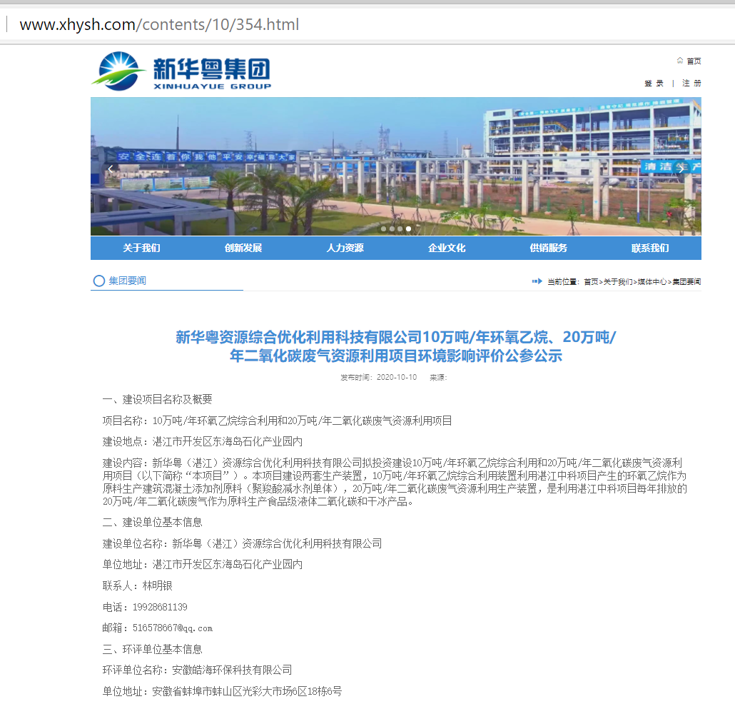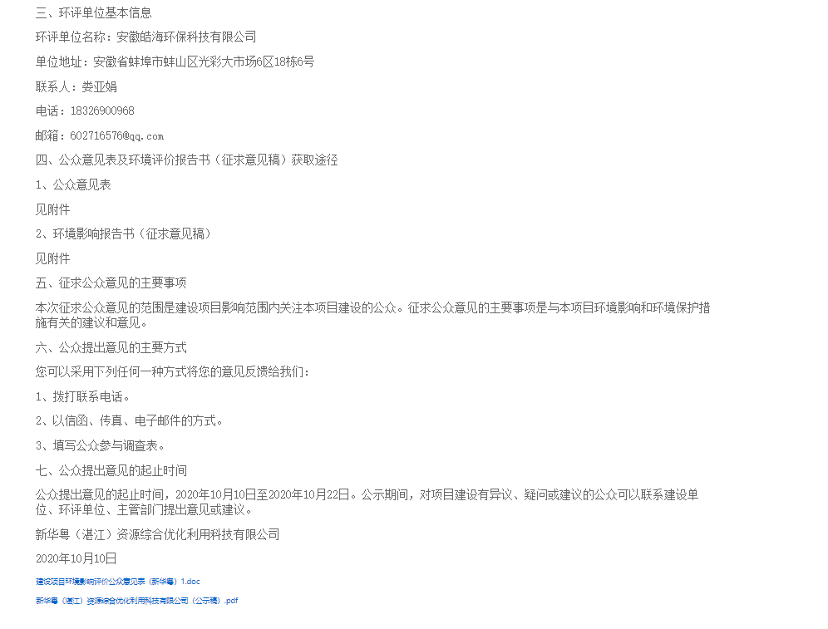
图3.2-1第二次网上公示截图

3.2.2报纸
建设单位于2020年11月19日至20日在新快报上进行了两次公示。
报纸公示的相关截图见图3-2、图3-3。
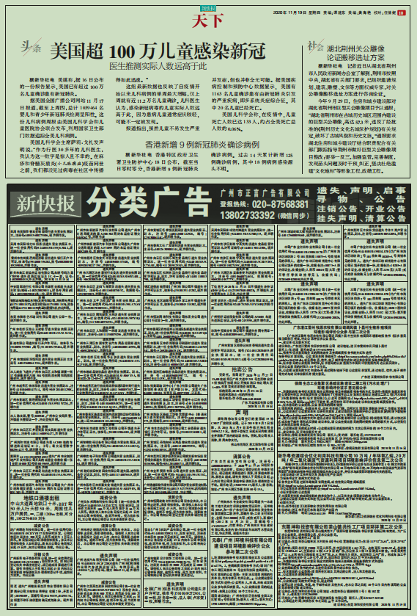
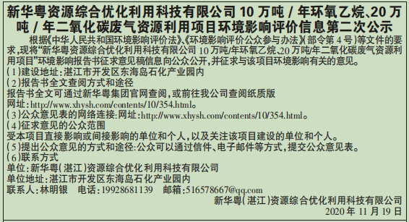
图3.2-2 2020年11月19日报纸公示截图

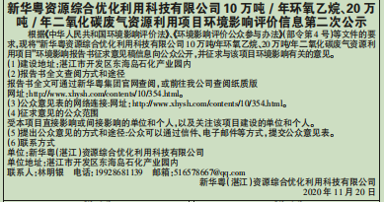
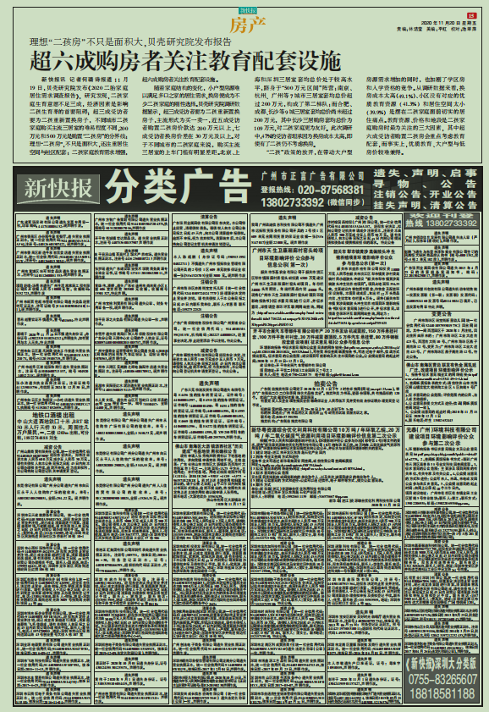
图3.2-3 2020年11月20日报纸公示截图
3.2.3张贴公告
新华粤（湛江）资源综合优化利用科技有限公司于2020年10月10日起在项目建设地周边张贴了本次项目环评情况相关内容的公示。
结合征求意见稿公示网上公示及登报纸公示，为方便当地村民了解项目信息，项目于2020年10月10日-2020年10月23日连续10个工作日在蔚葎村、东简村、崩塘村，公示照片见图3-4。
张贴区域选取的符合性分析：本项目征求意见稿公示选取本项目周边敏感点：蔚葎村、东简村、崩塘村作为张贴区域，并于2020年10月10日-2020年10月23日连续公示10个工作日，符合《环境影响评价公众参与办法》要求：通过在建设项目所在地公众易于知悉的场所张贴公告的方式公开，且持续公开期限不得少于10个工作日。
张贴公告照片见图3-4。
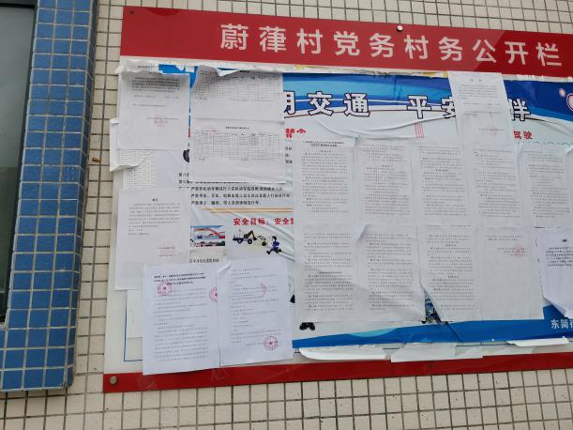 | 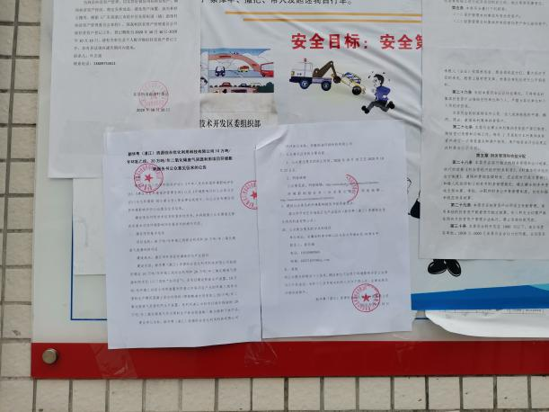
蔚葎村
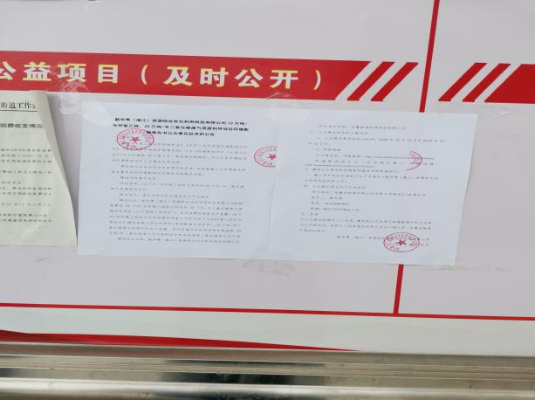 | 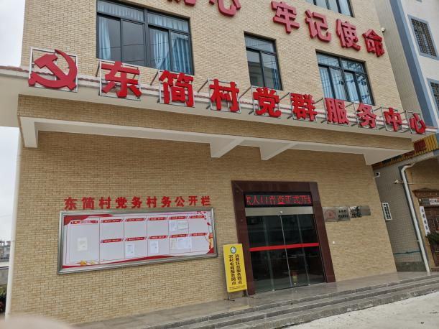
东简村
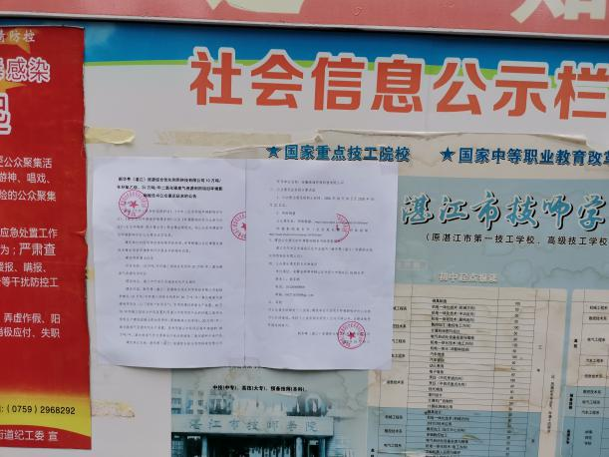 | 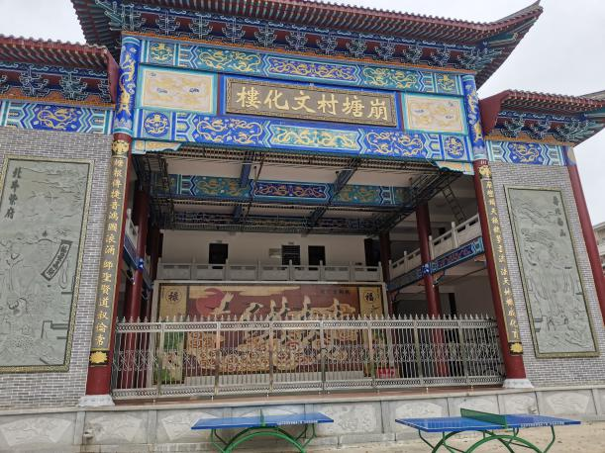
崩塘村
图3.2-4 征求意见稿公示张贴截图

3.3查阅情况
本项目征求意见稿公示期间，公示了环境影响报告书征求意见稿全文的网络链接及查阅纸质报告书的方式和途径、公众意见表的网络链接，附近公众主要通过网络链接、到建设单位住址处查阅本次公众参与公示信息、征求意见稿和公众参与调查表。

3.4公众提出意见情况
在征求意见期间，建设单位及环评单位未收到公众反映与建设项目环境影响 有关的意见和建议。

其他公众参与情况
两次公示后发现公众对本项目环境影响方面无质疑性意见，因此建设单位未组织开展深度公众参与。

公众意见处理情况

5.1公众意见概述和分析
本项目环境影响报告书全本及公众参与说明公示期间，没有收到公众的质疑、反对意见，因此没有公众意见需要进行处理。

5.2公众意见未采纳情况
建设单位、环评单位未收到公众反馈意见和建议，无未采纳情况。

报批前公开情况

6.1 公开内容及日期
《环境影响评价公众参与办法》第二十条指出：建设单位向生态环境主管部门报批环境影响报告书前，应当通过网络平台，公开拟报批的环境影响报告书全文和公众参与说明。本项目在向生态环境主管部门报批环境影响报告书前，于2020年10月26日在新华粤集团网站上公开拟报批的环境影响报告书全文，截图见图6.2-1，符合《环境影响评价公众参与办法》要求。

6.2 公开方式（网络）
公开网址：http://www.xhysh.com/contents/10/372.html，截图见图6.2-1。
公开时间：2020年10月26日、2020年11月30日。
载体选取的符合性分析：本项目报批前公开方式在新快报上进行，于2020年10月26日网上公开拟报批全本的环境影响报告书全文，于2020年11月30日在新华粤集团官网上进行了全本公示和公众参与说明的公示。
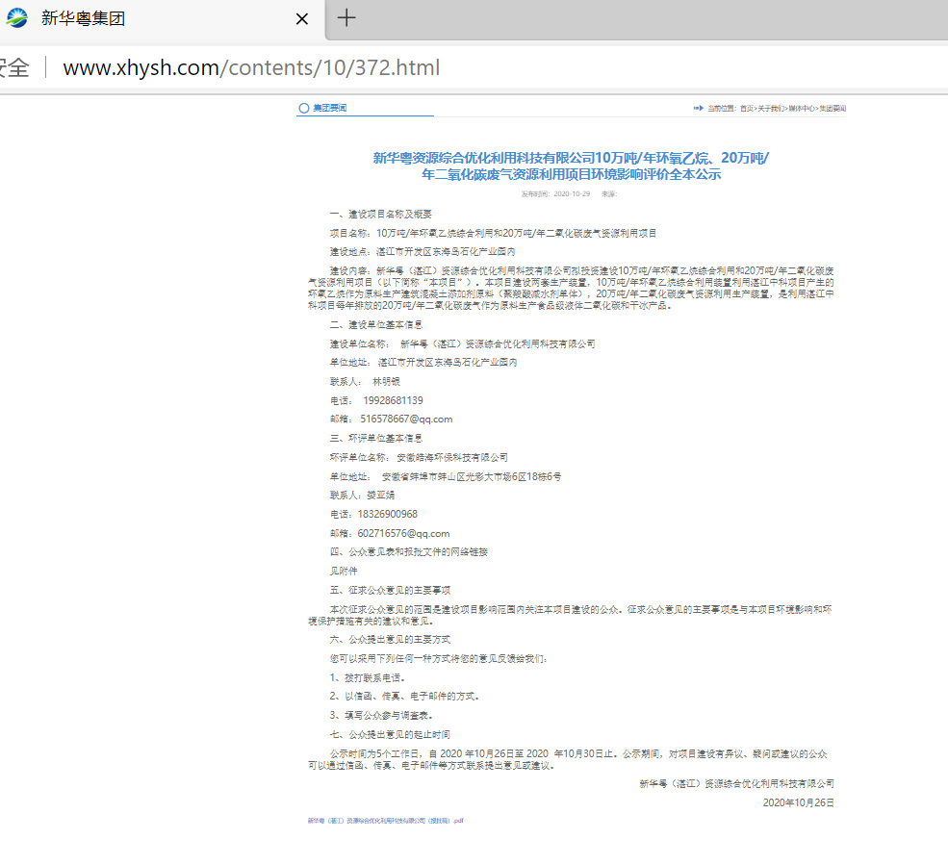
图6.2-1 全本公示网上截图
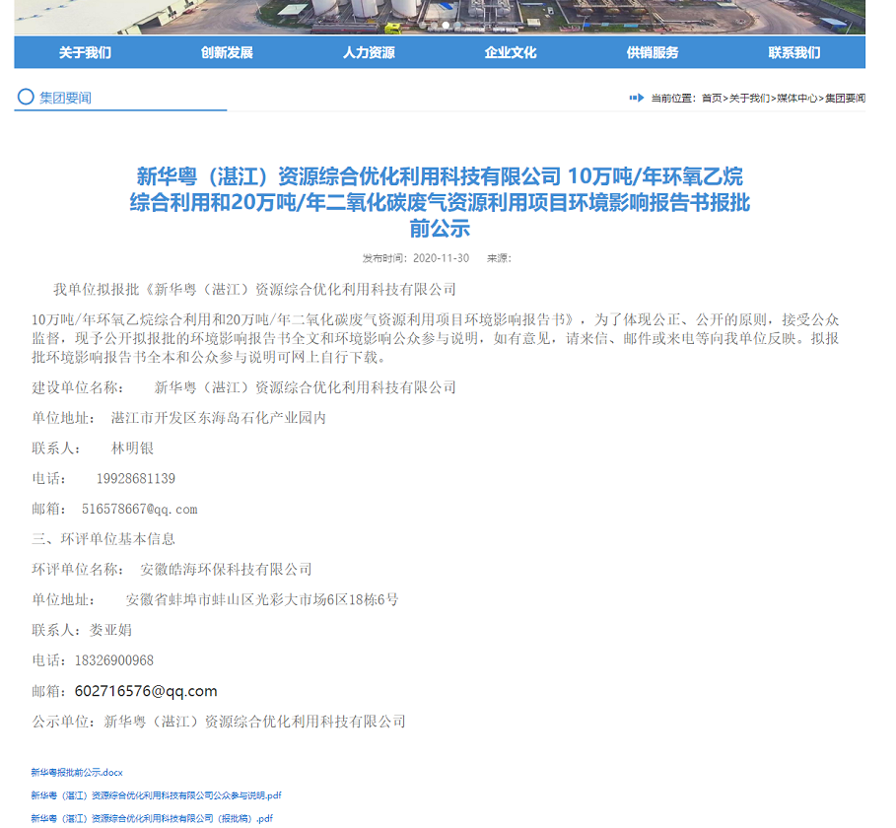
图6.2-2 报批前公示网上截图
符合《环境影响评价公众参与办法》（生态环境部令部令第4号）中关于征求意见稿网络公示载体的要求。

其他
本项目在新华粤管网首次公开环境影响评价信息期间及征求意见稿公示期间，未收到公众关于本项目的反馈意见。

诚信承诺
我单位已按照《环境影响评价公众参与办法》要求，在新华粤（湛江）资源综合优化利用科技有限公司10万吨/年环氧乙烷综合利用和20万吨/年二氧化碳废气资源利用项目项目环境影响报告书编制阶段开展了公众参与工作。
我单位承诺，本次提交的《新华粤（湛江）资源综合优化利用科技有限公司10万吨/年环氧乙烷综合利用和20万吨/年二氧化碳废气资源利用项目公众参与说明》内容客观、真实，未包含依法不得公开的国家秘密、商业秘密、个人隐私。如存在弄虚作假、隐瞒欺骗等情况及由此导致的一切后果由新华粤（湛江）资源综合优化利用科技有限公司全部承担。

附件
无其他需要提交的附件

承诺单位：新华粤（湛江）资源综合优化利用科技有限公司

单位负责人签字：

承诺时间：2020年11月30日

